统计32位2进制数0和1出现的次数
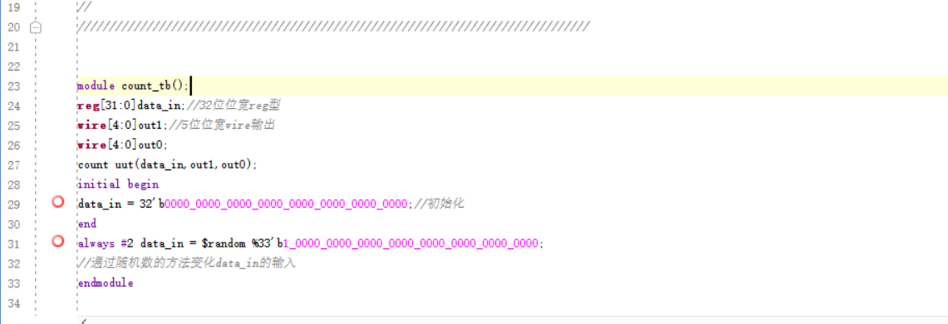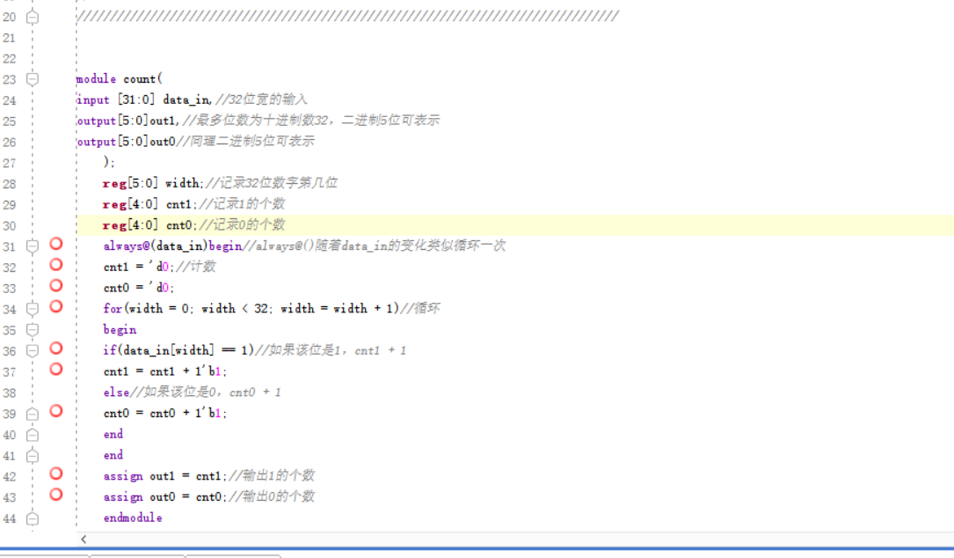
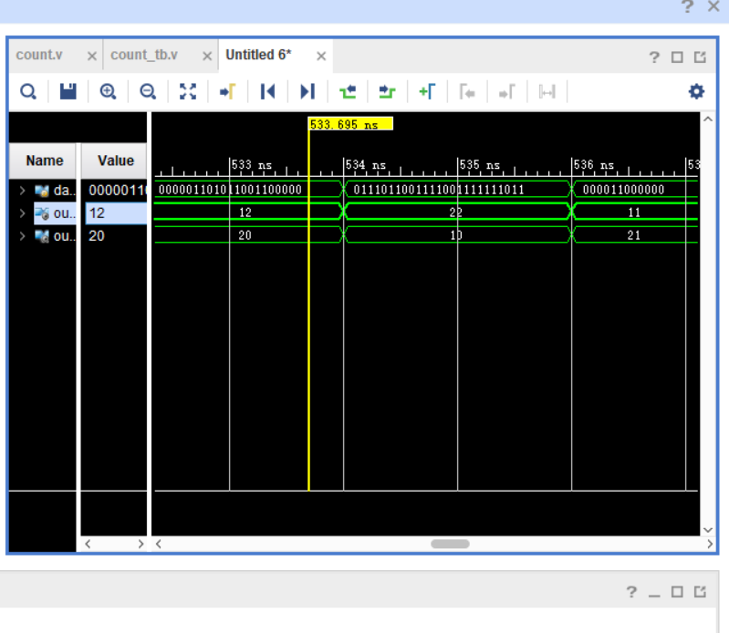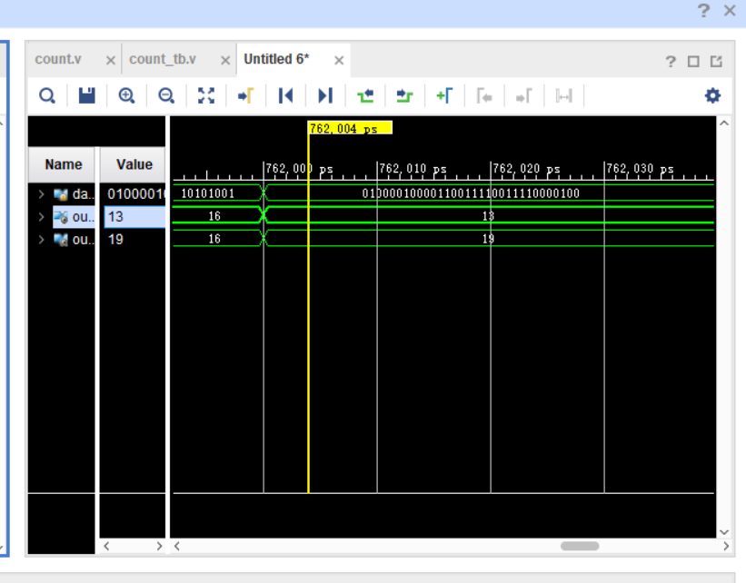

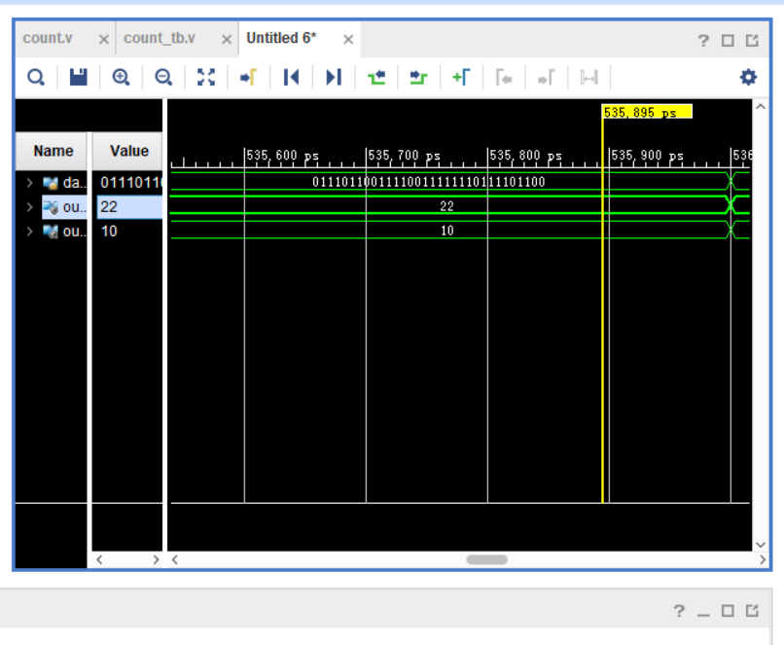

收获
产生随机数变化
always@(clk)随着clk变化重复执行
always@()语句的意思是always模块中的任何一个输入信号或电平发生变化时，该语句下方的模块将被执行。
1、always语句有两种触发方式。第一种是电平触发，例如always @(a or b or c)，a、b、c均为变量，当其中一个发生变化时，下方的语句将被执行。
2、第二种是沿触发，例如always @(posedge clk or negedge rstn)，即当时钟处在上升沿或下降沿时，语句被执行。
3、而对于always@()，意思是以上两种触发方式都包含在内，任意一种发生变化都会触发该语句。
————————————————
版权声明：本文为CSDN博主「江北一滴水」的原创文章，遵循CC 4.0 BY-SA版权协议，转载请附上原文出处链接及本声明。
原文链接：https://blog.csdn.net/qq_44165157/article/details/111934948

//一个简易的写法粗试
